名称：德克尼克蓄电池充电机 DBL1600-14
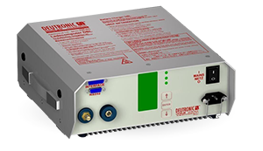
规格参数：
● 专为汽车起动电池设计（铅酸/AGM/Gel/VRLA）
● 机动车车载电子系统/安全气囊100％合格
● 舒适的菜单导航/可配置的充电参数
● 用作电池充电器，电源和在缓冲模式下的汽车能源供应
● 广泛的保护功能和自我保护功能and self-protection functions
● 短路和反极性保护
● 防止有缺陷的电池
● 可靠的火花抑制
● 内置通讯接口
● 密封外壳
● 通过显示屏和高功率LED指示状态"
● 广泛的附件搭配，如 操作状态的可视化（DBL-SIG-LR远程指示灯），电源和充电电缆
● 选项：自定义充电参数
● 选项：电池诊断系统
● 选项：最低可达零下40度的工作温度
● 选项：深度放电电池的再次充电
● 电气安全 - 认证：EN60335, EN60950, UL60950-1, UL1236, CSA C22.2 No.60950-1-07
● 获得知名汽车制造商使用和认可
● 输入电缆：IEC320中国/澳大利亚充电线缆：5米，16mm²橡胶电缆H01N2D带端子和鳄鱼夹
●输入电压 100-240VAC 输出电压 14.4/13.2VDC 输出电流90/105A

名称：德克尼克Transport systerm Local充电机推车
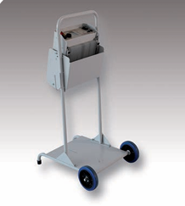
规格参数：运输系统（不含充电器）适用于一个电池充电器（标准版）
类型：MPC4（例如 DBL1600）
运输系统尺寸（高×宽×深）：100（202）×51×62 厘米
运输系统选项：包括外部信号灯（高度100厘米）包括外部信号灯（高度20厘米）
商品编号：140526

名称：飞鹰逆变智能编程充电电源

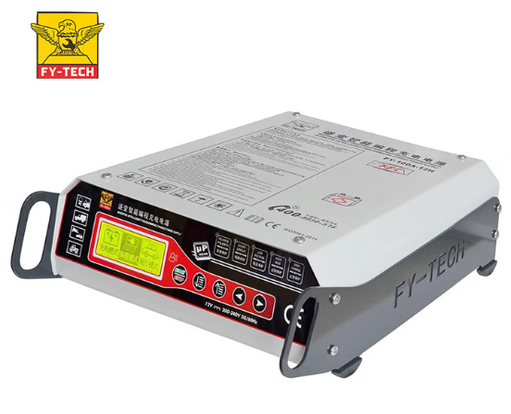
型号：FY-100A-12H
技术参数 ：
输入电压：AC220V±15%
输入功率：1200W
最大有效电流：100A
充电电压：12V
编程模式：2～14.8V/2~100A
电池容量：10～1200Ah
尺寸：充电机43*35*14cm

名称：动平衡机法兰盘
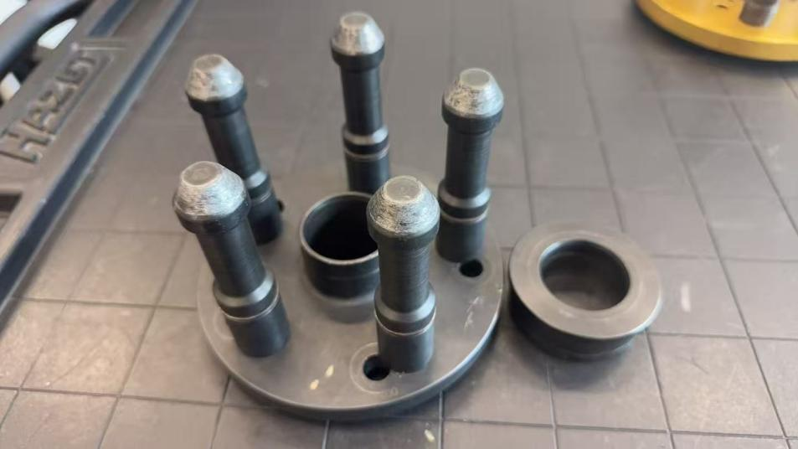
规格参数：霍夫曼4500-2动平衡仪宝马G68车型法兰盘

